2021年烟台高新区卫健系统事业单位卫生类岗位公开招聘工作人员岗位审查通过专业（截至2021年6月28日16时）
发布时间： 2021- 06- 28 17: 15
访问次数: 291
字号：[ 大 中 小 ]
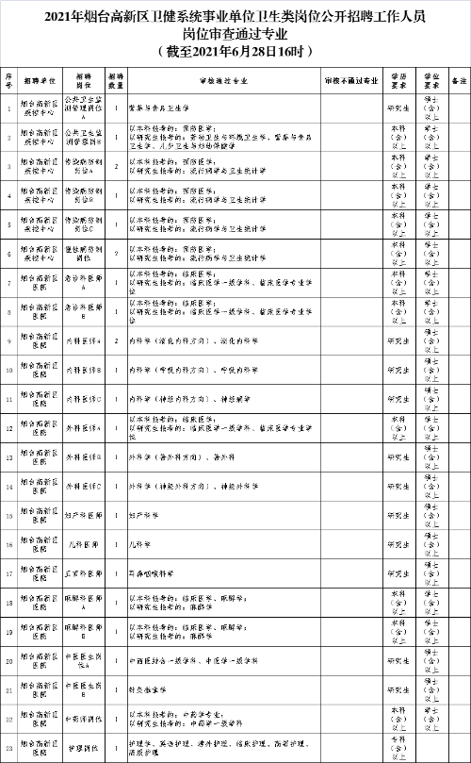

附件：2021年烟台高新区卫健系统事业单位卫生类岗位公开招聘工作人员岗位审查通过专业（截至2021年6月28日16时）.xls（点击下载）

供稿单位：市卫健委高新区管理办公室
供稿人：孙昕
审核人：陈洪杰

